

**课程作业报告**

题 目**：** 影音租赁数据库管理系统的设计

学 院： 软件工程学院

专 业： 软件开发 班 级： 154

学 号： 5720153126 学 生： 周致达

授课教师： 陈朦朦

时 间： 2017 年 4 月 24 日

**目录**

一、sql SERVER数据库技术介绍 5

1.1 数据库的发展史 5

二、数据库总体设计 5

2.1 系统功能结构 5

2.2 画出总E-R图 7

三、数据库详细设计 7

3.1 数据库概念设计 7

3.2 数据库逻辑设计 8

四、成果展示 8

4.1 截图 8

五、总结 9

# 一、Sql Server数据库技术介绍

## 1.1 数据库的发展史

数据库技术是本世纪60年代开始兴起的一门信息管理自动化的新兴学科，是计算机科学中的一个重要分支。随着计算机应用的不断发展，在计算机应用领域中，数据处理越来越占主导地位，数据库技术的应用也越来越广泛。

数据库是数据管理的产物。数据管理是数据库的核心任务，内容包括对数据的分类、组织、编码、储存、检索和维护。随着计算机硬件和软件的发展，数据库技术也不断地发展。从数据管理的角度看，数据库技术到目前共经历了人工管理阶段、文件系统阶段和数据库系统阶段。

## 1.2 数据库的组成

数据库主要是有文件和文件组组成。数据库中的所有数据和对象都被存储在文件中。

# 二、数据库总体设计

## 2.1 系统功能结构

影音租赁系统数据库的功能结构如下：

|  |  |
| --- | --- |
| 表名 | 功能 |
| 会员表Member | 记录会员信息 |
| 影像制品表 Title | 记录影像信息 |
| 影像拷贝表 TitleCopy | 记录影像拷贝品信息 |
| 预约表 Reservation | 记录预约信息 |
| 租赁表 Rental | 记录租赁信息 |

## 2.2 画出总E-R图

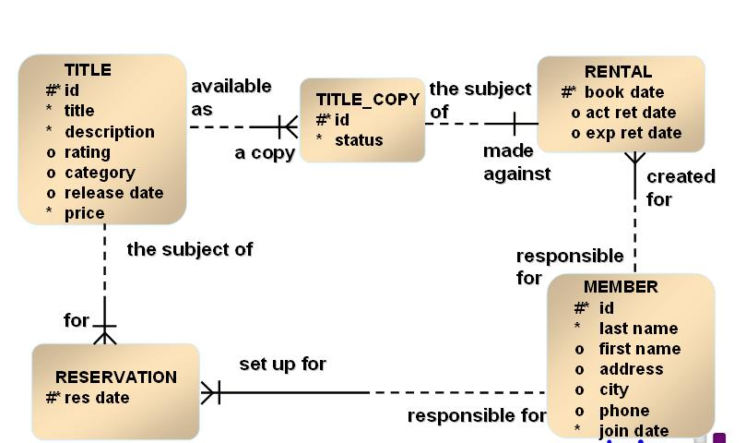

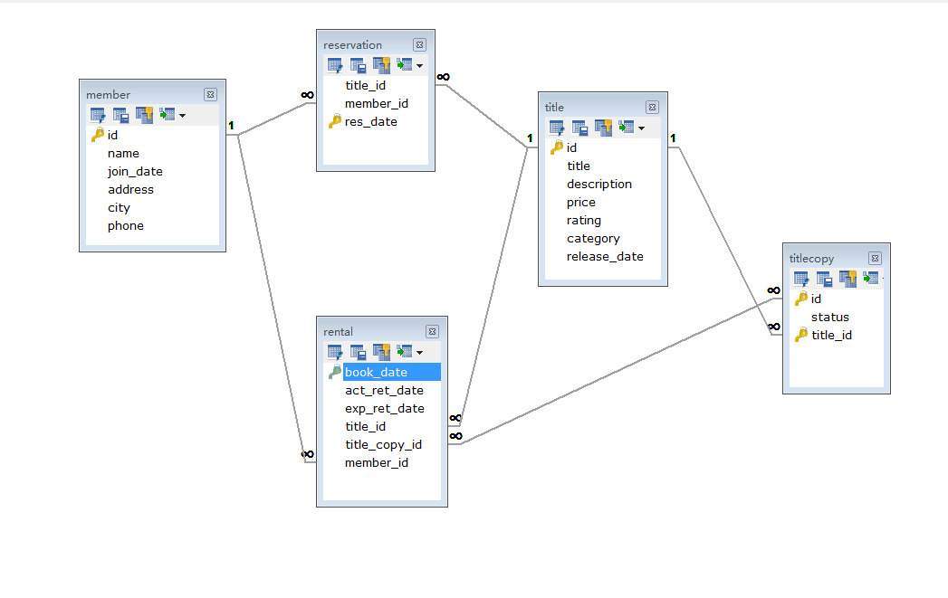

# 三、数据库详细设计

## 3.1 建表语句

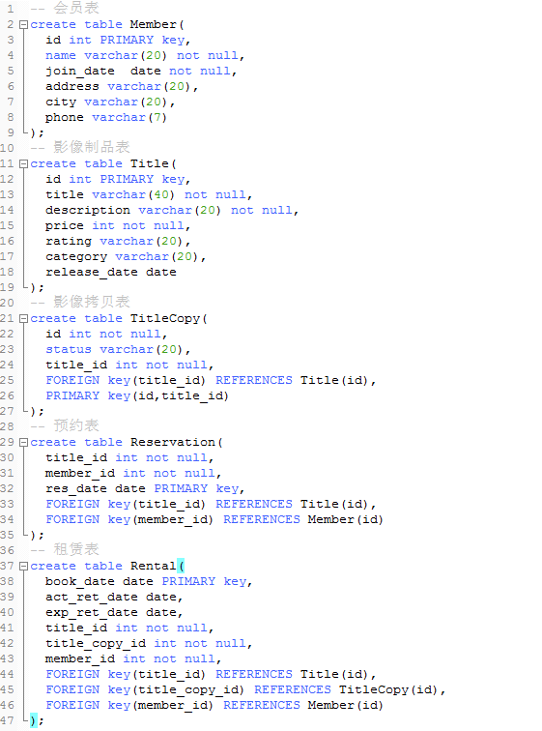

## 3.2 表的设计

表1 Member表

|  |  |  |  |
| --- | --- | --- | --- |
| 字段名称 | 数据类型 | 字段大小 | 说明 |
| id | int | 11 | 主键 |
| name | varchar | 20 | 名称 |
| Join_date | date | / | 成为会员日期 |
| adderess | varchar | 20 | 地址 |
| city | varchar | 20 | 城市 |
| phone | varchar | 7 | 联系方式 |

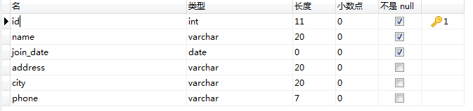

表2 Ttile表

|  |  |  |  |
| --- | --- | --- | --- |
| 字段名称 | 数据类型 | 字段大小 | 说明 |
| id | int | 11 | 主键 |
| title | varchar | 40 | 影片标题 |
| description | varchar | 20 | 影片说明 |
| price | int | 11 | 价格 |
| rating | varchar | 20 | 分级 |
| category | varchar | 20 | 种类 |
| release_date | date | / | 发行日期 |

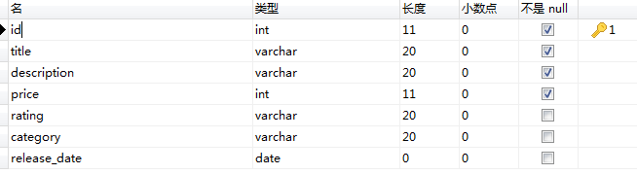

表3 TitleCopy表

|  |  |  |  |
| --- | --- | --- | --- |
| 字段名称 | 数据类型 | 字段大小 | 说明 |
| id | int | 11 | 联合主键 |
| status | varchar | 20 | 当前状态 |
| title_id | int | 11 | 外键、联合主键 |

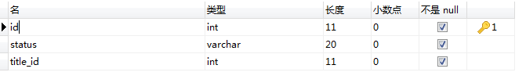

表4 Reservation表

|  |  |  |  |
| --- | --- | --- | --- |
| 字段名称 | 数据类型 | 字段大小 | 说明 |
| title_id | int | 11 | 外键 |
| member_id | int | 11 | 外键 |
| res_date | date | / | 主键 |

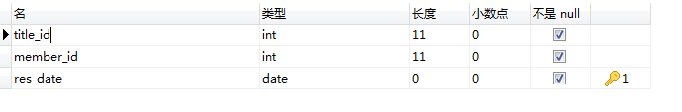

表5 Rental表

|  |  |  |  |
| --- | --- | --- | --- |
| 字段名称 | 数据类型 | 字段大小 | 说明 |
| book_date | date | / | 主键 |
| act_ret_date | date | / | 实际归还日期 |
| exp_ret_date | date | / | 期待归还日期 |
| title_id | int | 11 | 外键 |
| title_copy_id | int | 11 | 外键 |
| member_id | int | 11 | 外键 |

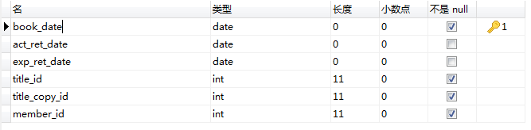

## 3.3 插入数据

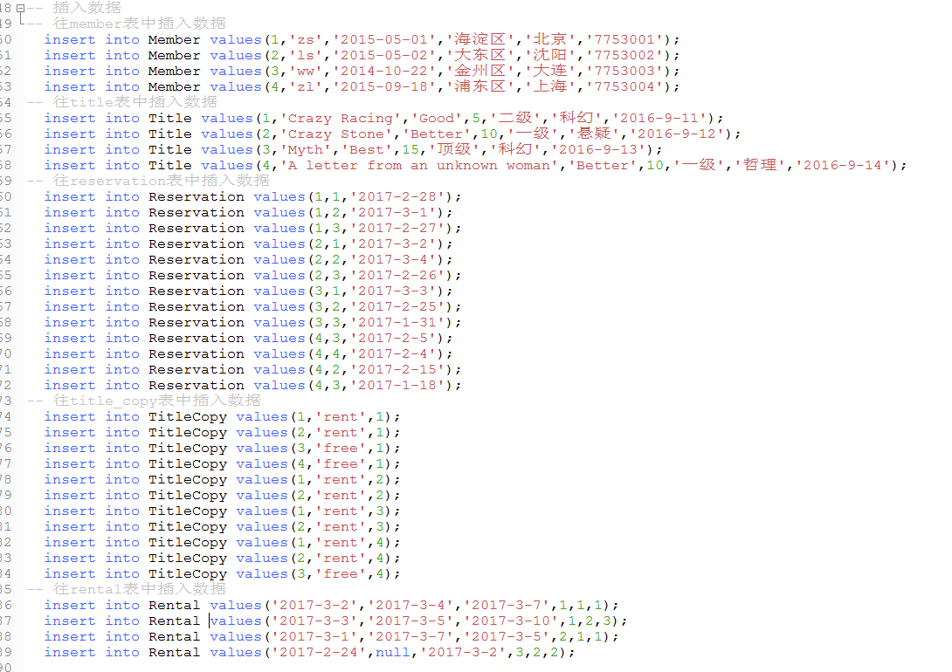

## 3.4表中数据

**Member表**

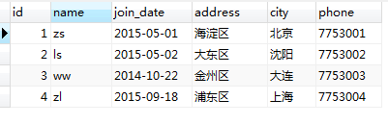

**Title表**

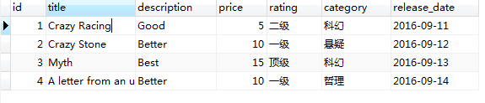

**TitleCopy表 Reservation表**

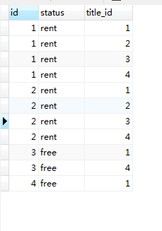 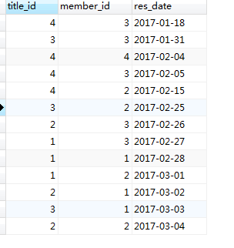

**Rental表**

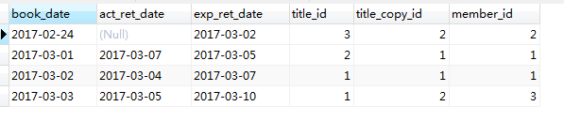

# 四、运行结果

**业务逻辑实现：**

1.查询出所有用户以及用户所借阅的影像资料名字和借阅的日期

**select DISTINCT m.id,m.name,t.title,r.book_date from Member m ,Title t,TitleCopy tc,Rental r**

**where m.id=r.member_id**

**and r.title_id=t.id**

**and r.title_copy_id=tc.id;**

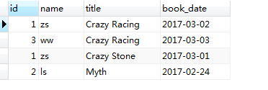

2.查询出最近一周订阅影像资料的用户和相应的影像资料名字及借阅日期

假定当前时间是2017-3-4

**select DISTINCT m.id,m.name,t.title,r.book_date from Member m ,Title t,TitleCopy tc,Rental r**

**where m.id=r.member_id**

**and r.title_id=t.id**

**and r.title_copy_id=tc.id**

**and r.book_date BETWEEN ADDDATE('2017-3-4',-7)and '2017-3-4';**

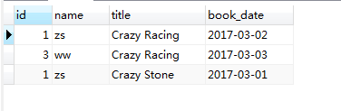

3.查询出本周日应该归还的影像资料和借阅者的姓名，地址

假定当前时间是2017-3-4（周日是2017-3-5）

**select DISTINCT t.title,m.name,m.address,r.exp_ret_date from Member m ,Title t,TitleCopy tc,Rental r**

**where m.id=r.member_id**

**and r.title_id=t.id**

**and r.title_copy_id=tc.id**

**and r.exp_ret_date='2017-3-5';**

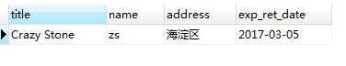

4.查询出已经超期还未归还的影像资料和借阅者的姓名，地址

**select DISTINCT t.title,m.name,m.address,r.act_ret_date,r.exp_ret_date**

**from Member m ,Title t,TitleCopy tc,Rental r**

**where m.id=r.member_id**

**and r.title_id=t.id**

**and r.title_copy_id=tc.id**

**and r.exp_ret_date<r.act_ret_date;**

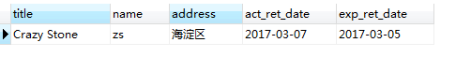

5.查询出最近一月借阅次数最多的影像资料

假定当前时间是2017-3-4

**select *from Title where id in(**

**select title_id from(**

**select title_id,max(count) from**

**(**

**select title_id,count(title_id) as count from(**

**select *from Rental where book_date BETWEEN ADDDATE('2017-3-4',-30) and '2017-3-4'**

**)as Time_Rental GROUP BY title_id**

**)as Max_title_id_and_count**

**)as Max_title_id**

**);**



6.查询出已经登记但是还没有拷贝的影像资料

**select * from Title**

**where id not in(**

**select title_id from TitleCopy**

**);**

**结果为空**

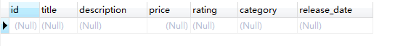

7.查询出本周预定最多的影像资料

假定当前时间是2017-3-4

**select *from Title where id in(**

**select title_id from(**

**select title_id,max(count) from(**

**select title_id,count(title_id) as count from(**

**select *from Reservation where res_date BETWEEN ADDDATE('2017-3-4',-7) and '2017-3-4'**

**)as Time_Reservation GROUP BY title_id**

**)as Max_title_id_and_count**

**)as Max_title_id**

**);**

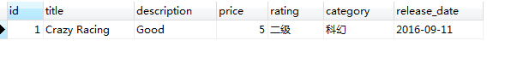

# 五、总结

通过影像租赁系统数据库的设计，让我基本掌握了课本上数据库的基础操作。设计过程中我也遇到了一些问题，在学习的过程中我收获了很多。

（1）在设计表时应注意使用正确的字段类型。

（2）在建表时，注意主外键关系。

（3）查询时要详细、全面。

总的来看，通过这次实验设计，让我对数据库有了更进一步的理解和感悟！